淄川中学高2014级过程性检测
生物试卷
时间：90分钟 分值100分
一、单项选择题（1-30每小题1分，31-40每题2分，共50分）
1．下列各组生物中，全为真菌的是（ ）
A. 乳酸菌、曲霉 B. 酵母菌、毛霉 C. 硝化细菌、毛霉 D. 醋酸杆菌、青霉
2．酒厂在利用酵母菌酿酒的过程中，经检测活菌数量适宜，但却不产生酒精，应该采取的措施是
A．降低温度 B．隔绝空气 C．加缓冲液 D．加新鲜培养基
3.腐乳味道鲜美，易于消化、吸收，是因为其内主要含有的营养成分是（ ）
A．NaCl、水、蛋白质 B．无机盐、水、维生素
C.蛋白质、脂肪、NaCl、水 D．多肽、氨基酸、甘油和脂肪酸
4.在用盐腌制腐乳的过程中，若盐的浓度过低，会出现( )
A．口味太淡 B．不足以抑制微生物生长，导致豆腐腐败
C．重量减轻，影响经济效益 D．会影响腐乳的风味及质量
5.在制作果酒、果醋、腐乳、泡菜时，发酵过程对氧气的需求，叙述正确的是（ ）
A．四个过程中，均需要氧气的参与，无氧时不能完成这四个过程。
B．四个发酵过程中只有果酒制作是在完全无氧的条件下完成的。
C．腐乳制作时密封进行的是无氧发酵。
D．泡菜发酵和果酒制作是应用微生物的无氧发酵，而醋酸菌和毛霉菌则需要在有氧的条件下才能正常繁殖。
6.某人利用乳酸菌制作泡菜因操作不当泡菜腐烂。下列原因中正确的是（ ）
①罐口密闭缺氧，抑制了乳酸菌的生长繁殖
②罐口封闭不严，氧气抑制了乳酸菌的生长繁殖
③罐口封闭不严，氧气抑制了其他腐生菌的生长和繁殖
④罐口封闭不严促进了需氧腐生菌的生长和繁殖
A．①③ B.①④ C.②③ D.②④
7.制作泡菜过程中亚硝酸盐含量的测定错误是（ ）
A．在制作标准显色液时，有一只试管可以不添加亚硝酸钠溶液
B．样品显色液显色范围必需在所制备的标准显色液的显色范围
C．比色既可以用肉眼估测也可以用分光光度法进行精确测定
D．称取若干泡菜用榨汁机粉碎过滤后即可得到可以进行比色的样品处理液
8．下图表示氧气浓度对培养液中的醋酸菌、乳酸菌和酵母菌的呼吸作用的影响，试问呼
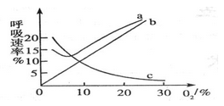
吸曲线a、b、c分别代表( )
A．酵母菌、乳酸菌、醋酸菌
B．乳酸菌、酵母菌、醋酸菌
C. 酵母菌、醋酸菌、乳酸菌
D．醋酸菌、乳酸菌、酵母菌
9.自养型微生物与异养型微生物的培养基的主要差别是( )
A．无机盐 B.氮源 C.碳源 D.生长因子
10.纤维素，纤维素酶和控制合成纤维素酶的物质的单体分别是（ ）
A.葡萄糖，葡萄糖，氨基酸 B.葡萄糖，氨基酸，核苷酸
C.氨基酸，氨基酸，核苷酸 D.淀粉，蛋白质，核酸
11.牛奶、吸管、接种环、培养基、空气灭菌的方式依次是（ ）
①灼烧灭菌 ②巴氏消毒 ③干热灭菌 ④紫外线消毒 ⑤高压蒸汽灭菌
A.②①④③⑤ B.②③①⑤④ C.②⑤③③④ D.⑤①③⑤④
12.下面对发酵过程中灭菌的理解不正确的是（ ）
A.防止杂菌污染 B.消灭杂菌 C.培养基和发酵设备都必须灭菌 D.灭菌必须在接种前
13.下列措施中不属于消毒的是（ ）
A.酒精擦拭双手 B.向水中通入少量cl₂
C.皮肤受伤处涂紫药水 D.灼烧接种环
14.加刚果红的培养基中形成透明圈的菌落是（ ）
A.分解尿素的细菌 B.硝化细菌 C.分解纤维素的细菌 D.乳酸菌
15.有关微生物营养物质的叙述中，正确的是（ ）
A．是碳源的物质不可能同时是氮源 B．凡碳源都提供能量
C．除水以外的无机物只提供无机盐 D．无机氮源也能提供能量
16. 下列选项中不属于使用选择培养基培养微生物的目的是( )
A．除去其他微生物 B.使需要的微生物大量繁殖
C．通过表现特殊性状，与其他微生物相区别 D.可以增加要培养的微生物的浓度
17.用平板划线法或稀释涂布平板法纯化大肠杆菌时，说法正确的是( )
①可以用相同的培养基 ②都需要使用接种针进行接种
③都需要在火焰旁进行接种 ④都可以用来计数活菌
A．①② B．③④ C．①③ D．②④
18．下列关于制备牛肉膏蛋白胨培养基的叙述，错误的是（ ）
A．培养基应先调pH再进行灭菌
B．培养基应先灭菌再分装到培养皿
C．融化800mL琼脂时不能直接使用1L的三角烧瓶
D．高压蒸汽灭菌锅加盖时应按顺时针方向一次旋紧螺栓
19.制备培养基的步骤是( )
①溶化 ②称量 ③计算 ④倒平板 ⑤灭菌 ⑥调pH ⑦分装
A．①②③④⑤⑥⑦ B．③②①⑥⑦④⑤
C．③②①⑥⑦⑤④ D．③②①⑤④⑥⑦
20.要从多种细菌中分离某种细菌，培养基要用（ ）
A．加入青霉素的培养基 B．加入高浓度食盐的培养基
C．固体培养基 D．液体培养基
21. 在微生物的培养过程中，要根据不同情况使用多种灭菌方法，其中给操作人员双手灭菌采用的方法是（ ）
A. 高压蒸汽灭菌 B. 高温（灼烧）灭菌
C. 涂擦75%的酒精灭菌 D. 紫外线照射灭菌
22.为培养和分离出酵母菌，淘汰杂菌，常在培养基中加入( )
A．较多的氮源物质 B．较多的碳源物质
C．青霉素类药物 D．高浓度食盐
23. 植物细胞表现出全能性的必要条件是（ ）
A.给予适宜的营养和外部条件 B.导入其它细胞的基因
C.脱离母体后，给予适宜的营养和外部条件 D.将成熟筛管细胞核移植到去核的卵细胞内
24.在植物组织培养中，切取胡萝卜的外植体时一般选择（ ）
A．具有木质部的部分 B．具有韧皮部的部分
C．具有形成层的部分 D．具有髓的部分
25.下列有关花药离体培养，说错误的是（ ）
A．材料消毒时需先用酒精浸泡，然后用氯化汞或次氯酸钙溶液浸泡，最后用无菌水冲洗
B．接种花药离体培养在单核期成功率最高
C．若接种的花药长出愈伤组织或释放出胚状体后,要适时转换培养基，以便进一步分化成再生植株
D.对材料的选择最常用的方法是焙花青—铬矾法，这种方能将花粉细胞核染成蓝黑色
26.下列不属于花药培养在育种上的意义的是( )
A．可以明显缩短育种年限 B．可以获得提高产量的单倍体新品种
C．证明生殖细胞和体细胞一样具有全能性 D．可以获得纯合子后代
27．1958年斯图尔德用胡萝卜韧皮部细胞培养出胡萝卜植株。该过程中不需要（ ）
A．在无菌条件下切取具细胞核的细胞 B．适合的PH和温度
C．在培养基中加入一定量的营养物质和激素 D．用相应的酶去掉细胞壁
28.在植物组织培养过程中，经过消毒处理后，培养过程中发现部分培养瓶中的外植体周围
接连长有大小不等的菌落，其污染最有可能的原因是（ ）
A.配置的培养基受到微生物的污染 B.在接种操作完成后培养过程中受到外界的微生物的污染
C.外植体内生菌的污染 D.外植体外生菌的污染
29．菊花的组织培养一般选择（ ）
A．开过花的老枝 B．正在开花的枝条
C．未开花植株的茎上部新萌生的侧枝 D．任何枝条均可
30.下面关于植物细胞工程的叙述，正确的是（ ）
A．叶肉细胞在离体培养形成愈伤组织过程中需要适宜的温度、PH和光照等条件
B．叶肉细胞经再分化过程可形成愈伤组织
C．融合植物叶肉细胞时，应先去掉细胞膜
D．叶肉细胞脱分化后可形成无定形状态的薄壁细胞
31．在腐乳发酵中，具有调味、促进发酵和食品防腐功能的是 （ ）
①花椒 ②大蒜 ③茴香 ④桂皮 ⑤生姜 ⑥红曲红霉素
A．①②③③ B．②③④⑤⑥ C．①③④⑥ D．①②③④⑤
32.下列与果酒、果醋和腐乳制作相关的叙述，正确的是（ ）
A．腐乳制作所需要的适宜温度最高
B．果醋发酵包括无氧发酵和有氧发酵
C．使用的菌种分别为酵母菌、醋酸菌、乳酸菌
D．使用的菌种都具有细胞壁、核糖体、DNA和RNA
33.下列培养基在配置过程中化学组分相对固定的是 （ ）
A．牛肉膏蛋白胨固体培养基 B．LB培养基 C.MS培养基 D．伊红美蓝培养基
34.以下说法正确的是（ ）
A．生物个体数量的增加与细胞分裂是必然相关的
B．在酿制美酒过程中酵母菌只能以无性繁殖的方式进行增殖
C．在工业上酿醋和制作酸奶所利用的微生物主要生殖方式是相同的
D．蛙的血红细胞和乳酸菌的增殖方式均为二分裂
35.从土壤中分离获得某种微生物的步骤是( )
①土壤取样 ②梯度稀释 ③选择培养 ④菌悬液涂布平板 ⑤挑选出单个菌落
A．① ② ③ ④ ⑤ B．① ③ ② ④ ⑤
C．① ② ④ ③ ⑤ D．① ④ ② ③ ⑤
36.农田土壤的表层，自生固氮菌的含量比较多，将用表层土制成的稀泥浆，接种到特制的培养基上培养，可将自生固氮菌与其它细菌分开，对培养的要求是（ ）
①加抗生素 ②不加抗生素 ③加氮素 ④不加氮素 ⑤加葡萄糖 ⑥不加葡萄糖
⑦4℃恒温箱培养 ⑧28℃--30℃温度下培养
A．①③⑤⑦ B．②④⑥⑧ C．②④⑤⑧ D．①④⑥⑦
37．愈伤组织分化过程中，当培养基中细胞分裂素 / 生长素的比值较低时，诱导分化的器官是( )
A. 根 B. 芽 C. 叶 D. 胚性细胞团
38．生活在反刍动物胃内的纤维素分解菌，其新陈代谢类型是（ ）
A．自养需氧型 B．异养厌氧型 C．异养需氧型 D．自养厌氧型
39.下表为某培养基的配方，有关叙述正确的是( )
A．此培养基是天然鉴别培养基
B．能在此培养基上生长的大肠杆菌，拟核上有抗青霉素的基因
C．此培养基可以用来检测自来水中细菌含量是否符合饮用水标准
D．此培养基可以用于选育转基因大肠杆菌菌种的基因工程的操作过程中
40.用重铬酸钾检验发酵液中是否有酒精生成，正确的操作是（ ）
A.先在试管中加入发酵液2mL，再滴加3滴重铬酸钾溶液
B.用试管取2mL发酵液放在酒精灯上加热，待温度降至常温后，再往里面加入3滴物质的量浓度为3mol/L的H₂SO₄，摇匀后，再滴加3滴常温下饱和的重铬酸钾溶液
C.在含有2mL发酵液的试管中加入重铬酸钾溶液2mL，连续滴加3滴物质的量浓度为
3mol/L的H₂SO₄后，振荡摇匀。
D.先在试管中加入发酵液2mL，再滴入物质的量浓度为3mol/L的H₂SO₄ 3滴，振荡摇匀，最后滴加3滴常温下饱和的重铬酸钾溶液。

二、非选择题（除特殊说明外每空1分，共50分）
41.（12分）下面是果酒和果醋制作的实验流程和某同学设计的果酒和果醋的发酵装置。根据图示完成下列问题：
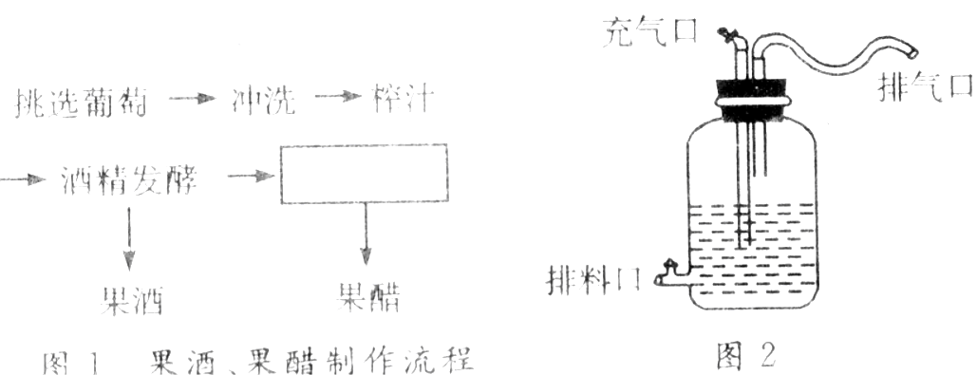

（1）完成图1中的实验流程。
（2）图1中冲洗的主要目的是洗去浮沉，冲洗应特别注意不能 ，以防止菌种的流失。
（3）图2装置中的充气口在 时关闭，在 时连接充气泵，并连续不断地向内 。
（4）排气口在果酒发酵时排出的气体是由 产生的 ，在果醋发酵时排出的是 ______（2分）。
（5）若果汁中已含有醋酸菌，在果酒发酵旺盛时，醋酸菌能否将果汁中的糖发酵为醋酸？______
（6）在酒精发酵时瓶内温度一般应控制为 _ 。醋酸发酵时温度一般应控制为 。

42.（11分）回答下列有关泡菜制作的问题：
（1）制作泡菜是，所用盐水需煮沸，其目的是 。为了缩短制作时间，有人还会在冷却后的盐水中加入少量陈泡菜液，加入陈泡菜液的目的是 。
（2）泡菜制作过程中，乳酸发酵过程即为乳酸菌进行 ___ 的过程。该过程发生在乳酸菌细胞的 中。
（3）泡菜制作过程中影响亚硝酸盐含量的因素有 、 和 等。
（4）从开始制作到泡菜品质最佳这段时间内，泡菜液逐渐变酸，这段时间内泡菜坛中乳酸菌和其他杂菌的消长规律是 _____________ ___，原因是 。
（5）亚硝酸盐的测定原理是：在 条件下，亚硝酸盐与对氨基苯磺酸发生重氮化反应后，与N—1—萘基乙二胺盐酸盐结合形成 色染料。

43．（10分）如下表所示为某微生物培养基的配方，请回答：
成分 | 含量 | 成分 | 含量
NaNO₃ | 3 g | FeSO₄ | 0.01 g
K₂HPO₄ | 1 g | (CH₂O) | 30 g
琼脂 | 15 g | H₂O | 1 000 ml
MgSO₄·7H₂O | 0.5 g | 青霉素 | 0.1万单位

（1）依物理性质，该培养基属于 培养基。
（2）根据培养基原料，所培养微生物的同化作用的类型是 ，培养的微生物可能是 。
（3）该培养基中的碳源是 。不论何种培养基，在各成分都溶化后分装前，要进行的是 。
（4）若用该培养液培养纤维素分解菌，应除去的物质是 ，应加入的物质是 ，为检测纤维素分解菌的存在与否还应加入 ，将呈 反应。
（5）细菌种群进化过程中，其主要作用的变异来源是（ ）
A．环境条件 B．基因重组 C．基因突变 D．染色体变异

44．（8分）有些细菌可分解原油，从而消除由原油泄漏造成的土壤污染。某同学欲从污染的土壤中筛选出高效降解原油的菌株。回答问题：
（1）在筛选过程中，应将土壤样品稀释液接种于以__________为唯一碳源的固体培养基上，从功能上讲，该培养基属于________培养基。
（2）纯化菌种时，为了得到单菌落，常采用的接种方法有两种，即__________和_____________。
（3）为了筛选出高效菌株，可比较单菌落周围分解圈的大小，分解圈大说明该菌株的降解能力______。
（4）通常情况下，在微生物培养过程中实验室常用的灭菌方法有灼烧灭菌、____________和______________。无菌技术要求试验操作应在酒精灯___________附近进行，以避免周围环境中微生物的污染。

45.（9分）下图表示水稻（体细胞有24条染色体）的花药通过无菌操作，接入试管后，在一定条件下形成试管苗的培养过程，已知水稻的基因型为AaBb.
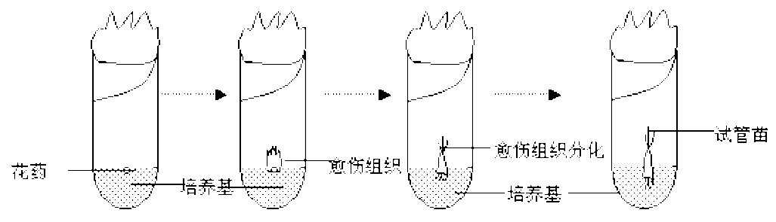
（1）愈伤组织是花粉细胞不断分裂后形成的不规则的细胞团，形成愈伤组织的过程称为_______。（2）在愈伤组织形成过程中，必须从培养基中获得 、 和小分子有机物等营养物质。
（3）要促进花粉细胞分裂和生长，培养基中应有 两类激素。
（4）培育出的试管苗可能出现的基因型有 。
（5）这种利用花药离体培养成的试管苗属于 体。要使它繁殖后代必须采取的措施是 。
（6）从细胞工程角度看该过程采用的现代生物技术的名称是 ，其基本原理是___________________。

淄川中学高2014级过程性检测
生物参考答案 2016.3
一、选择题
1—20 BBDBD DDCCB BBDCD CCDCC
21-40 CCCCD BDCCD DDCCB CABDD
二、非选择题
41.（12分）（1）醋酸发酵 （2） 反复冲洗
（3）果酒发酵 果醋发酵 泵入空气（氧）
（4）酵母菌 CO₂ 含氧量少的空气、CO₂ （2分）
（5）不能。 （6）18～25℃ 30～35 ℃
42.（11分）（1）杀灭杂菌 增加乳酸菌数量
（2）无氧呼吸 细胞质
（3）温度 腌制时间 食盐用量
（4）乳酸菌数量增多，杂菌数量减少 乳酸菌比杂菌更为耐酸
（5）盐酸酸化 玫瑰红
43.(10分)（1）固体 （2）异养型 酵母菌或霉菌
（3）(CH₂O) 先调整pH （4）青霉素和（CH2O） 纤维素粉
刚果红 红色（透明圈） （5） C
44．(8分)（1）原油 选择 （2）划线 稀释涂布 （3）大
（4）干热灭菌 高压蒸汽灭菌 火焰
45.（9分）（1）脱分化 （2）水 矿质元素
（3）生长素和细胞分裂素
（4）AB、Ab、aB、ab （5）单倍 用秋水仙素处理幼苗
（6）植物的组织培养 （植物）细胞的全能性

